МУНИЦИПАЛЬНОЕ БЮДЖЕТНОЕ ДОШКОЛЬНОЕ ОБРАЗОВАТЕЛЬНОЕ УЧРЕЖДЕНИЕ ДЕТСКИЙ САД №18 «СОЛНЫШКО»

Консультация для педагогов

«Так ли важно рисование в жизни ребенка?»

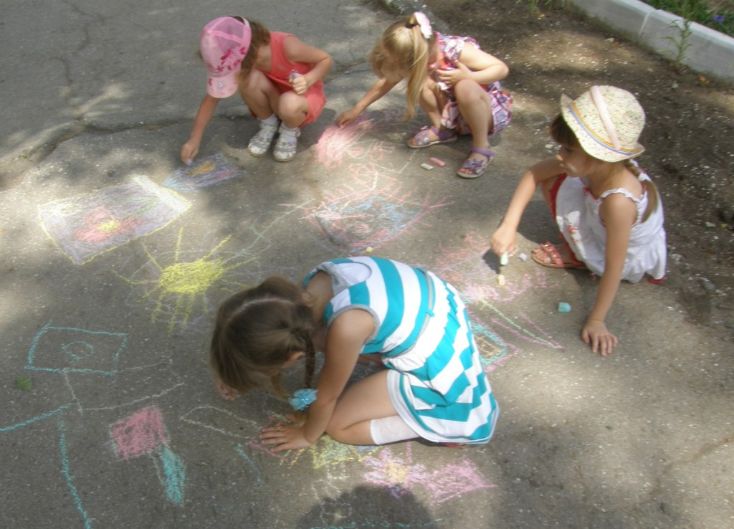

г. Приморско-Ахтарск

Мир ребенка – сложный комплекс разнообразных зрительных, слуховых, осязательных ощущений и эмоций. Чувственное восприятие мира захватывает ребенка, полностью овладевает им, толкает к созиданию, поисковой деятельности, раскрывает творческие способности, свойственные ребенку с рождения.
Целенаправленное эстетическое развитие, начатое в раннем возрасте, способно помочь ребенку раскрыть себя наиболее полно, создать условия для динамики творческого роста, познать красоту во всех его красках.
Большой потенциал для раскрытия детского творчества заключен в изобразительной деятельности дошкольников.
Современный взгляд на место изобразительной деятельности детей в коррекционно-педагогическом процессе существенно изменился. Она рассматривается как деятельность. Цели, строение, мотивы и средства которой совершенно отличаются от изобразительной культуры взрослого.
Изобразительная деятельность, по существу, возникает в русле коммуникативной потребности ребенка и наряду с игровой и речевой является действенным средством удовлетворения этой потребности.
Ребенок, даже нормально развивающийся, очень долго не ставит перед собой цель рисовать «правильно». Освоение графического языка происходит медленно даже в норме.
Любое занятие изобразительной деятельностью должно протекать в форме эмоционально насыщенной, привлекательной для ребенка игры, построенной на тесном его взаимодействии с ребенком.
Изобразительная деятельность заключает в себе большие возможности. Оно является средством умственного, графомоторного, эмоционального и волевого развития. В процессе рисования совершенствуются все психические функции: зрительное восприятие, представление, воображение, память, мыслительные операции (анализ, синтез, сравнение, обобщение).
Рисунок, являющийся продуктом изобразительной деятельности ребенка, с одной стороны, позволяет выявить основные характерные проблемы, с которыми сталкивается ребенок в процессе изобразительной деятельности, а с другой – найти пути их решения.
Рисование оказывает положительное влияние на развитие эмоционально-волевой сферы. Под воздействием занятий рисованием происходит существенные изменения в поведении детей. Они становятся более сдержанными, собранными, внимательными и аккуратными, начинают понимать различные эмоциональные состояния, выраженные мимикой, жестом, интонацией, и пытаются передать это в рисунке.
В ходе рисования у детей появляется потребность пользоваться цветом. Следует отметить, что большие трудности возникают у детей при дифференцировании цвета. Они путают названия цветов, на различают оттенки. Необходимо продумывать различные задания на умение устанавливать способность соотносить объекты по цвету, различать основные цвета, знать названия цветов.
Переход к усложненным формам ручной деятельности с использованием инструмента совершенствует мелкую моторику рук. Дети учатся составлять различные орнаменты; выполнять сюжетные аппликации по мотивам сказок; работать с нетрадиционным и природным материалом; изготавливать сувениры и украшения; лепить фигурки птиц, животных. Беседуя об искусстве, дети получают возможность проговаривать свои чувства, сюжеты картин, угадывать и анализировать замысел художника. Таким образом, все сферы психической деятельности ребенка активно «работают», осуществляется комплексное воздействие на личность.
Создавая красивые вещи своими руками, видя результаты своей работы, дети получают прилив энергии, сильные положительные эмоции, испытывают внутреннее удовлетворение. В них просыпаются творческие способности, и возникает желание жить по законам красоты.
Наряду с этими задачами на занятиях решаются и специальные задачи, направленные на развитие умственной деятельности:
- умение ориентироваться в задании;
- умение предварительно планировать ход работы над изделием (устанавливать логическую последовательность изготовления поделки, определять приемы работы и инструменты, нужные для их выполнения);
- контролировать свою работу (определять правильность действий и результатов, оценивать качество готовых изделий).
Для успешного достижения цели и целостного развития ребенка необходима согласованная совместная работа всех участников образовательного процесса: детей, воспитателей, родителей. Одним из важных условий развития детского творчества являются единая позиция в понимании перспектив развития ребенка и взаимодействие между взрослыми.
При этом следует:
- внимательно относиться к естественным проявлениям ребенка;
- обеспечивать условия для их творческой самореализации;
- уважать позицию ребенка в решении художественных задач;
- удовлетворять потребности ребенка в новых знаниях, умениях, навыках, необходимых для создания задуманного образа.

Использованы Интернет-ресурсы

